**Estructuras lógicas de Control Iterativos**

While-do(mientras-hace) do-while(hace-mientras)

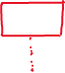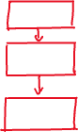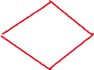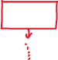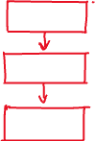

For (para)

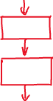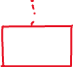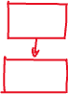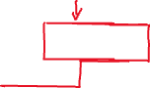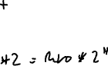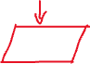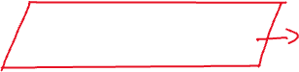

#include<stdio.h>

void main()

{

int nro;

nro = 0;

printf("Tabla de multiplicar \n");

printf("Ingrese el numero de la tabla \n");

scanf("%d", &nro);

printf("%d x 1=%d\n", nro, nro*1);

printf("%d x 2=%d\n", nro, nro*2);

printf("%d x 3=%d \n", nro, nro*3);

printf("%d x 4=%d \n", nro, nro*4);

printf("%d x 5=%d \n", nro, nro*5);

printf("%d x 6=%d \n", nro, nro*6);

printf("%d x 7=%d \n", nro, nro*7);

printf("%d x 8=%d \n", nro, nro*8);

printf("%d x 9=%d \n", nro, nro*9);

printf("%d x 10=%d \n", nro, nro*10);

printf("%d x 11=%d \n", nro, nro*11);

printf("%d x 12=%d \n", nro, nro*12);

getch();

}

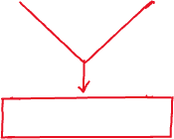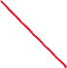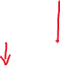

#include<stdio.h>

void main()

{

int nro, res, contador;

nro=res=contador= 0;

printf("Tabla de multiplicar \n");

printf("Ingrese el numero de la tabla \n");

scanf("%d", &nro);

for (contador=1; contador<=10; contador++)

{

res=nro*contador;

printf("%d x %d=%d \n", nro,contador,res);

}

getch();

}